

**BALADES ENTRE CAUSSES NOIRS ET CAUSSES MJEAN PATIMOINE MONDIAL DE L’UNESCO**

**HAUTS PLATEAUX DE PAYSAGES FASCINANTS ET DES VUES IMPRENABLES**

**Séjour Ascension du Mercredi 28 Mai au Dimanche 1er Juin 2025**

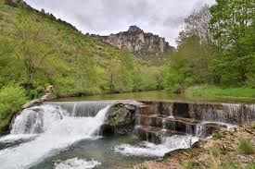

***ATTRAITS :***

***La ferme Caussenarde vous fera remonter 400 ans en arrière de la vie paysanne***

***Dans les gorges de la Jonte à la maison des vautours vous aller découvrir et observer la réintroduction de ces majestueux oiseaux et leur fabuleuse histoire***

**Lieu :** Camping Jardin des Cévennes route de la Brèze, 48150 Meyrueis **Coordonnées GPS :** N44°10’49.4’’ E3°26’6’’ Tel : 0466456051/0683012253

**Web :** **www.campinglejardindescevennes.com**

**Trajet :** 252 km entre 3 h 4 et 04 h 00 : Gardanne- Arles - Nîmes - direction Alès - sortie N°5 directions Anduze Saint Jean du Gard et enfin Meyrueis

**Hébergements et tarifs 2024 :**

**Mobil home Bikini 2 ch 22 m2 : 66 euros la nuit soit ? euros.**

**Mobil home Fidji 2 ch 27 m2 : 71 euros la nuit soit ? euros**

**Mobil home Oakley 2 ch 27 m2 : 76 euros la nuit soit ? euros.**

**Mobil home Bermudes 3 ch 30 m2 : 86 euros la nuit soit ? euros.**

**Taxe de séjour : 0,65 euros par jour et par personne**

***Nota : Les tarifs 2025 seront indiqués au moment de la pré-inscription***

**Un repas en commun est prévu le samedi soir à 23 euros/personne avec le menu ci-dessous :**

* **Entrée :** Feuilleté au roquefort et son buisson de salade
* **Plat principal :** Rôtis de bœuf au vin
* **Dessert :** Causse noir
* **1 verre de vin et café par personne**

**Commodités :**

**Wifi**

**Pain au camping** sur commande la veille

**A Meyrueis lieu du camping :** 2 médecins, maison de santé, centre médical, épicerie et mini market, station de carburant.

**Tous les déplacements seront basés sur le covoiturage.**

**Des informations pourront vous être diffusées ultérieurement.**

**Randonnées et visites prévues :**

**Jeudi, Vendredi et Dimanche :** Randonnées sur 3 jours (Niveaux : Rando douce, 1, 2. Une randonnée 2+ est également proposée pour le Vendredi)

**Samedi :**

* 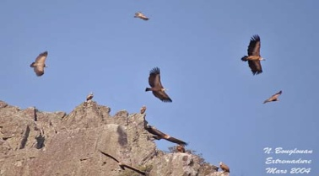**Visite guidée de la Maison des Vautours (apporter vos jumelles) : Tarif 6,5 euros par personne pour groupe de plus de 20 personnes**
* **Visite guidée de la ferme Caussenarde : Tarif 5,90 euros par personne et 40 euros par groupe de visite pour le guide**

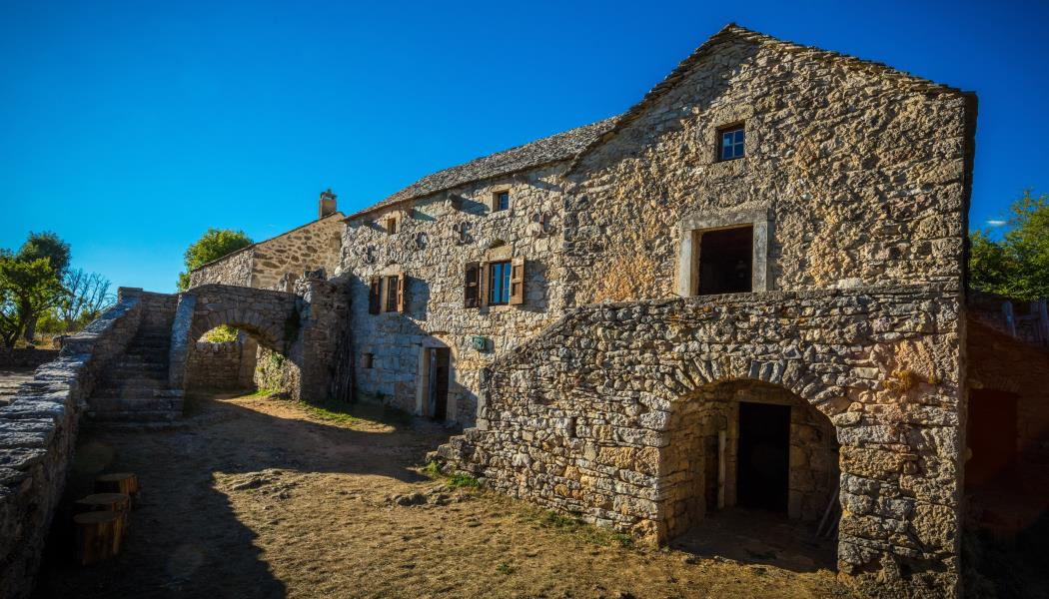

**Pré-Inscription :**

**Le jeudi 5 Décembre 2024 à 19h00 au local Deleuil**

Lors de préinscription, la colocation de logement doit être précisé. Il est souhaitable que celle-ci soit définie au préalable entre les intéressés.

Nous proposerons des regroupements pour ceux qui n’auraient pas trouvés de colocataire dans la mesure du possible.

Vous recevrez dans les jours suivants un bulletin d’inscription par famille mentionnant le prix du séjour individualisé et par unité familiale, l’acompte de 30% à verser lors de la confirmation d’inscription et la date limite de règlement du solde.

Un bulletin de souscription de l’assurance annulation facultative (fortement conseillée) sera mis à votre disposition.

Composition du pris du séjour qui sera inscrit sur le bulletin d’inscription : L’hébergement défini ci-avant, l’accès au wifi et la taxe de séjour

Ce prix ne comprend pas :

* La fourniture de draps et taies d’oreillers
* La fourniture de produits accessoires de toilette
* La fourniture de linge de toilette (serviette, drap de bain, tapis de sortie de bain)
* La participation à l’immatriculation tourisme FFRP à payer avec l’acompte
* Le ménage quotidien et de fin de séjour
* Les déplacements basés sur du covoiturage
* Les visites

En fin de séjour, un complément sera perçu s’il y a lieu. La GVRANDO se portera caution, mais les occupants s’engagent à rembourser les sommes qui lui seraient demandées pour dégradation et non nettoyage à la fin du séjour

**L’inscription définitive :**

**Le jeudi 09 Janvier 2025 de 18h30 à 19h30 au bureau de la rue Deleuil**

**Vous devrez remettre le jour de l’inscription :**

* **Un exemplaire du bulletin d’inscription signé avec mention manuscrite ‘lu et approuvé’ et le chèque d’acompte à l’ordre de GVRANDO GARDANNE**
* **Le bulletin de souscription de l’assurance annulation facultative (1 par personne) avec le chèque de paiement correspondant (même ordre)**

**Conditions d’annulation :**

**S’agissant d’un tarif individualisé basé sur le regroupement par unité d’hébergement (colocation), chaque occupant reste pécuniairement engagé dès la signature du bulletin d’inscription pour l’intégralité de sa part, sauf en cas de remplacement.**

**Toutefois si les conditions d’annulation (libération d’unité d’hébergement avant le 25 mars 2025) le permettent, un remboursement partiel (hors acompte) pourraient être obtenues, et effectué après le séjour.**

**En cas d’annulation pour une cause entrant dans les garanties de l’assurance annulation, c’est cette assurance qui vous remboursera.**

**Organisateurs :**

**SORIANO Raymond : 06 22 64 17 00 / JACOUP Georges : 06 69 36 12 15**

**DIALLO Ibrahima: 06 88 20 35 69**